社團法人新竹市殘障運動發展協會

一月份會務資訊
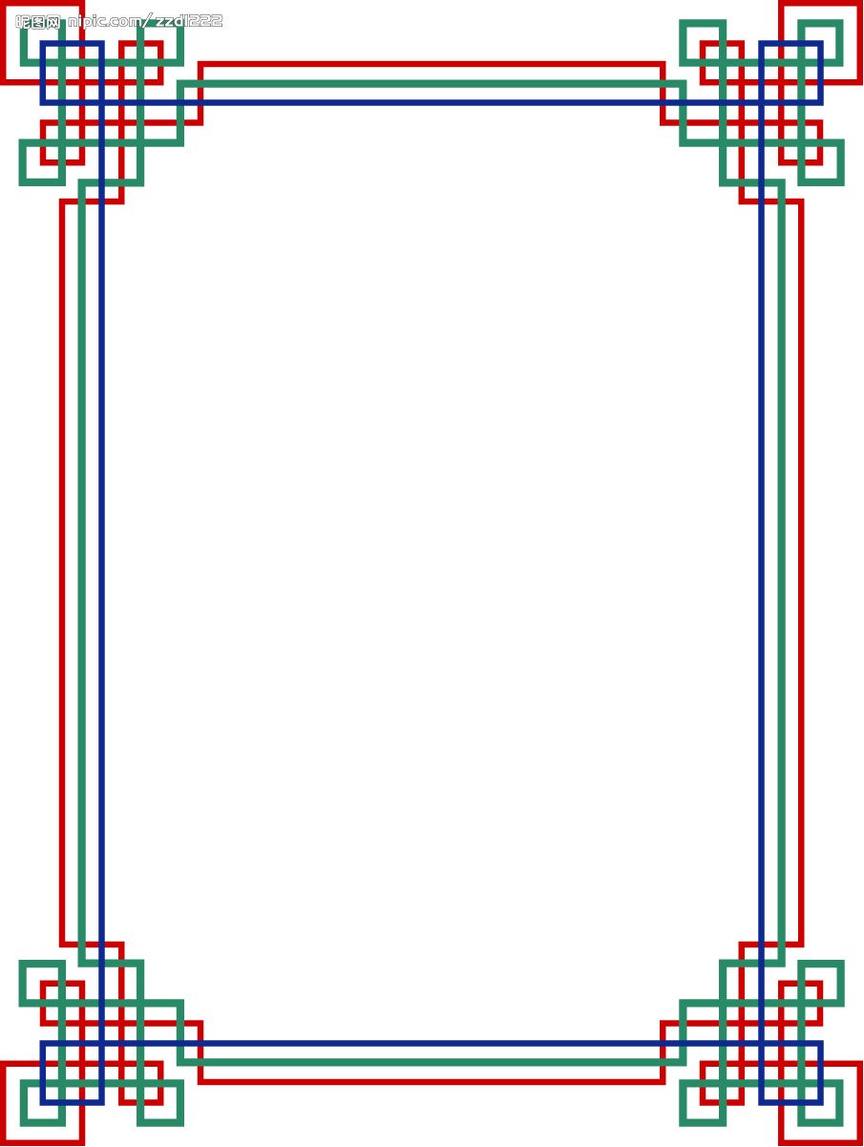

親愛的會員朋友們：
新春福兔送吉祥！
歲末寒冬，協會藉此獻上一份小小的祝福，
感謝您長期對協會的關懷與熱烈的支持。
您的熱情相挺，我們感恩於心，點滴在心頭。
期盼在未來歲月裡能繼續給予我們鼓勵與教導。
謹此，祝福您！

闔家安康 事事如意
理事長 吳武松 暨全體理監事 敬賀

會務資訊：
◎第八屆第一次會員大會暨理監事選舉圓滿成功，感謝各位親愛會員們的協助
與支持，來賓長官蒞臨，讓本次活動多采多姿！
第八屆理監事當選名單如下：
理 事 長：吳武松
常務理事：何智森、李璧青
常務監事：柯聰賢
理 事：楊清秀、劉曉文、陳梅春、傅維麟、戴加揚、楊國清
監 事：黃明騫、陳文雄
候補理事：何邦華、陳煌賓、張福生
候補監事：楊忠鑫
◎新的年度來臨，本會除了延續以往的運動，也積極創新辦理其他活動，盼望會員朋友們繼續支持，以下是100年度預計辦理研習活動一覽表，請參考:
『100年度預計辦理研習活動一覽表』
研 習 內 容 | 地 點 | 時 間 | 備 註
輪椅網球研習 | 景觀大道網球場 | 每週日早上
十鼓打擊樂研習 | 曲溪里活動中心 | 另行通知
射箭研習 | 國立新竹高商 | 另行通知
舉辦全國  輪椅網球比賽 | 國立新竹高商 | 另行通知
健力研習 | 景觀大道網球場 | 另行通知
桌球研習 | 另行通知 | 另行通知
- 會員資料檔案(99/12/19會員大會時所發資料)尚未繳交之會員，煩請儘速繳
回，以利建檔更新，非常謝謝您的合作。
- 當天未參加會員大會且未繳交常年會費之會員朋友們，煩請您於100年2月6日前儘速繳交，以維護您的會員權益，謝謝您的配合！(另外附上會員資料檔案，請填寫後繳回。)
2月份活動訊息
慶祝辛卯年，關聖帝君飛昇日，建國百年普天同慶活動:
國曆2月3日，【新春迎財神】、【躦轎底】時間上午10:00及下午2:00各一場。
國曆2月7日，【接財神】、【躦轎底】時間上午10:00及下午2:00各一場。
國曆2月12日，紫薇斗數、批八字、流年、姓名學、面、手相、推拿義診…等，
時間上午9:00至下午4:00止。
國曆2月14，慶祝情人節，當天向月老求姻緣(整套)、點姻緣燈或桃花燈，送
“可愛咖啡調棒”壹對。
國曆2月15日，【關聖帝君飛昇日】舉行三獻祭典及禳星制解消災祈福法會。
國曆2月17日，【上元天宮大帝聖誕千秋日】補財庫日及祈願。
＊＊＊＊＊＊＊＊＊＊此一系列活動歡迎會員共襄盛舉＊＊＊＊＊＊＊＊＊＊

交 流 天 地 (歡迎會員給予批評指教)

以上若有任何問題請洽：03-5613382 Fax:03-5613323 0912-328196 許秀鳳
Mail：lin.ab@msa.hinet.net 劃撥帳號：18922935 會館：新竹市西大路135巷16號

